民事保護令遠距視訊審理系統
雲林縣政府為協助家庭暴力被害人針對安全、基本權益及生活穩定等部分提供個案管理服務，及視需要提供陪同服務、緊急庇護安置、緊急生活經濟補助、租屋協助、法律扶助以及未成子女會面交往服務等，並於臺灣雲林地方法院家事法庭設置家暴被害人服務中心提供聲請民事保護令陪同出庭及各項諮詢協助。
為了提供家暴被害人更有效能的民事保護令聲請，減少因交通限制而喪失保護作用，因此於本縣北港分局金湖派出所及臺西分局台西派出所設置「家庭暴力民事保護令遠距視訊審理系統」，期盼透過遠距視訊審理系統作業，更進一步強化社政、警政及司法體系間的合作，讓被害人獲得全面性、便利性、即時性及優質之服務，有效減低相對人之暴力行為及再犯頻率，未來更希望擴展至離婚、子女監護權行使、家事事件之審理，能更廣泛運用視訊審理系統服務本縣民眾。

遠距視訊啟用記者會
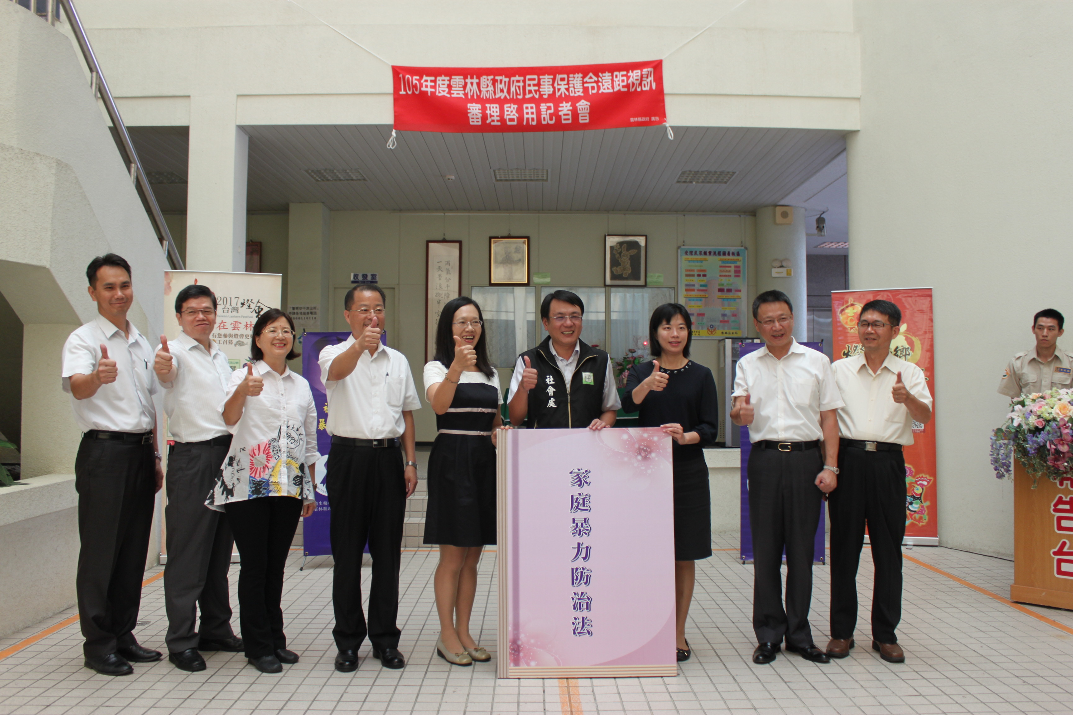 | 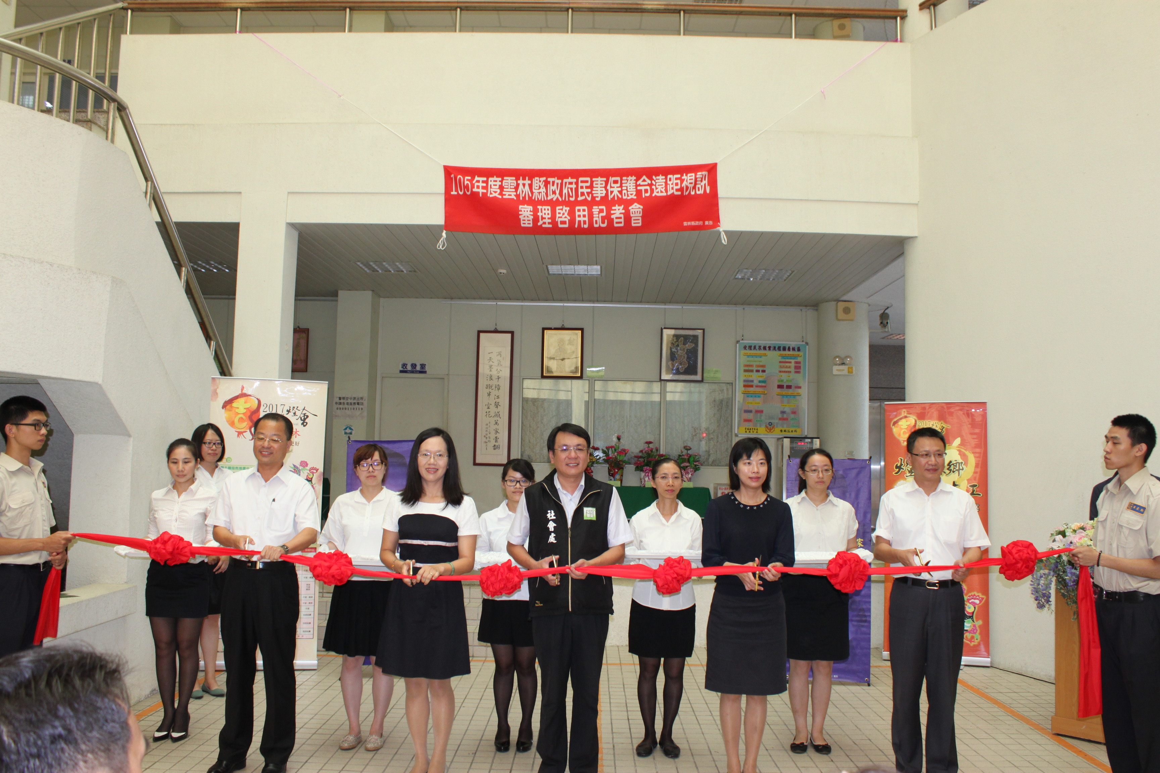 | 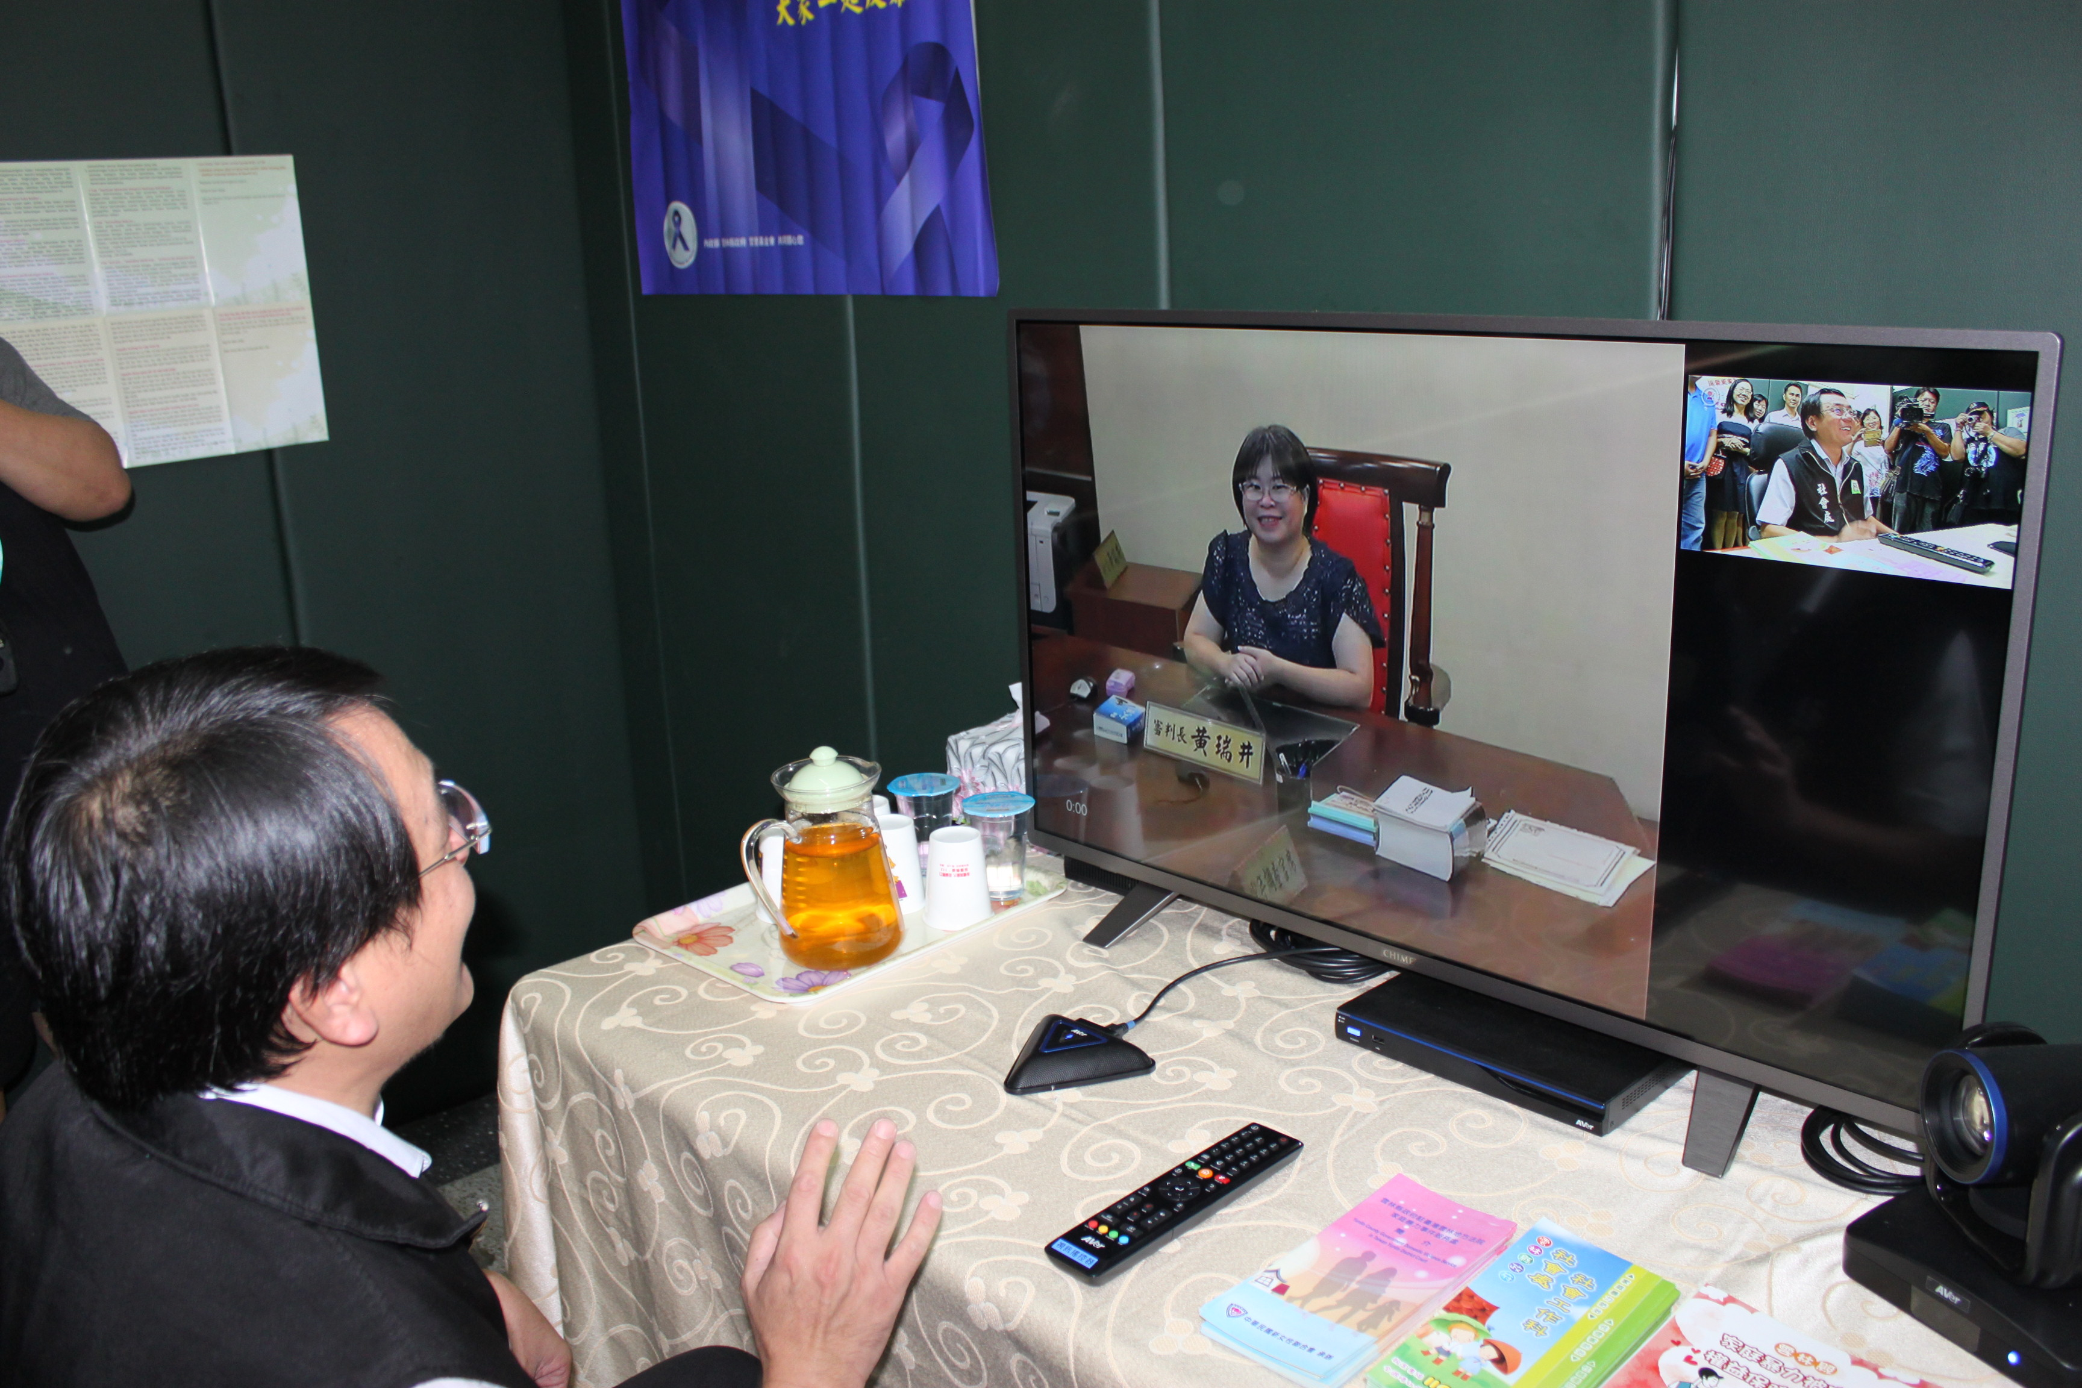
1、於105年9月1日正式啟用「民事保護令遠距視訊審理系統」服務。
2、民事保護令運用遠距視訊系統審理，民眾聲請參考鄉鎮為運用北港分局金湖派出所:口湖鄉、水林鄉、四湖鄉、北港鎮；運用臺西分局台西派出所:台西鄉、麥寮鄉、崙背鄉、東勢鄉、元長鄉、褒忠鄉
3、於105年9月1日正式啟用至106年6月20日止服務人次為14人次(含審理後之心理師簡易評估)；1人次聲請撤回；於北港分局金湖派出所進行遠距視訊審理共6次、於臺西分局台西派出所進行遠距視訊審理共1次。

